# Активация ЛК администратора

Для активации ЛК администратора школы / КШП пользователь должен выполнить:

1. Зайти на сайт ладошки.дети.
2. Нажать кнопку **Войти**.

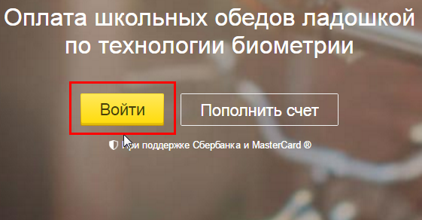

1. На экране отобразится окно входа в личный кабинет.
2. Нажать кнопку **Забыли пароль**

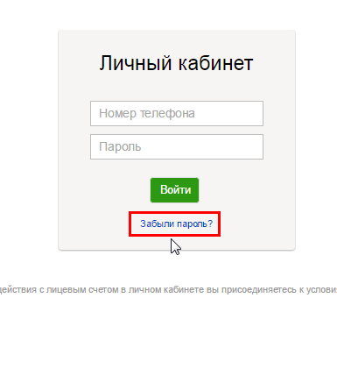

1. На экране отобразится окно, ввести логин и электронную почту, предоставленные для регистрации ЛК (см. п.1 настоящего документа).

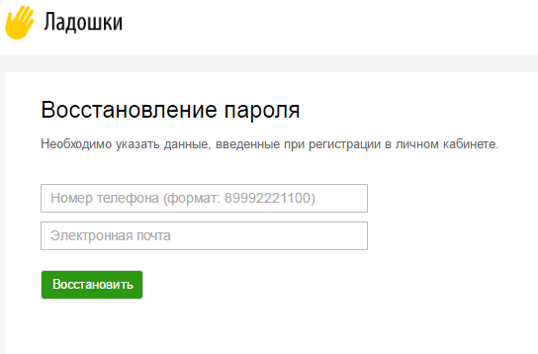

1. На электронную почту будет направлено письмо с паролем и ссылкой на активацию пароля.
   1. Если письмо на посту не поступило – проверь папки Спам/Нежелательная почта. Письмо должно быть от palm, тема письма – Восстановление пароля.

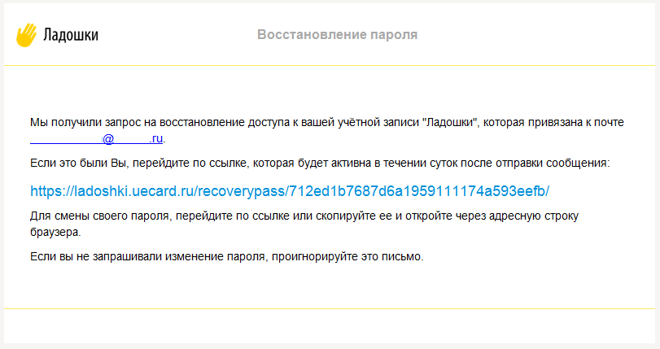

1. Перейти по ссылке, указанной в письме и дважды ввести удобный пароль.

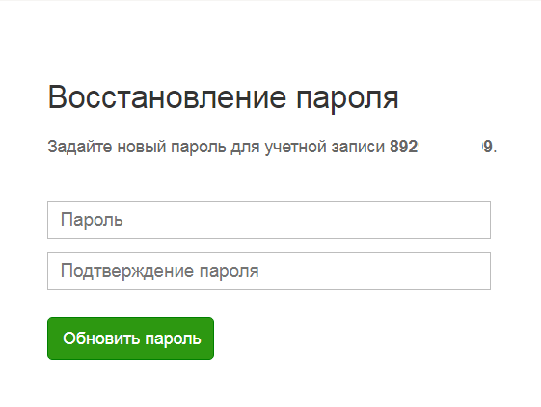

1. В окне входа в ЛК на сайте ладошки.дети ввести номер телефона (логин), указанный при регистрации (см. п.1 настоящего документа), и пароль, введенный при переходе по ссылке.
2. При желании Пользователь может изменить пароль на новый в профиле пользователя (имя фамилия в правом верхнем углу личного кабинета).